Practical six :

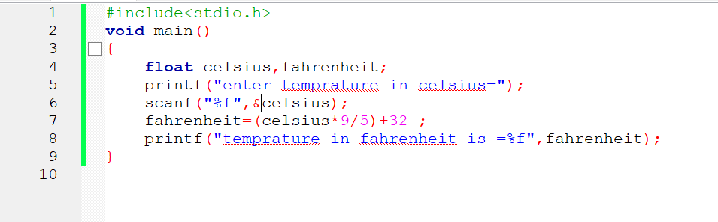

Ss1 : input code

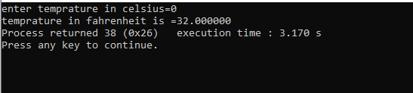

Ss2 : output for 0 celsius

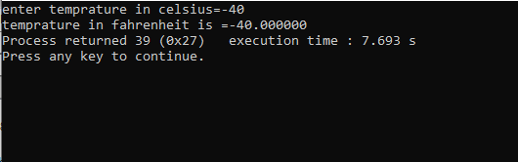

Ss3 : output for -40 celsius

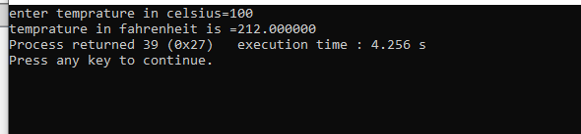

Ss4 : output for 100 celsius